Управа Матушкино продолжает работу по выявлению БРТС и освобождению парковочных мест
31.10.2017
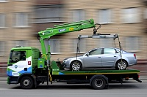
Управа района Матушкино продолжает работу по выявлению БРТС на территории района. На сегодняшний день выявлено:
Выявлено  с 01.01.2017 | Выявлено  за неделю  (ед.) | Перемещено (ед.) | Приведено в порядок/  Комиссией БРТС не признано | В работе | Подано исков/ из них удовлетворено
65 | 1 | силами владельцев – 16  на специализированную стоянку - 12 | 33 | 4 | 11/4

Адрес страницы: http://matushkino.mos.ru/presscenter/news/detail/6949510.html
Управа района Матушкино города Москвы

